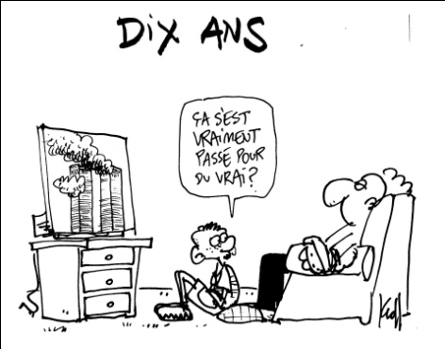
Le$ attentat$ du 11 septembRe 2001
Un attentat désigne un évènement pendant lequel on a essayé (tenté) de tuer ou de blesser des gens. Selon les personnes visées, on distingue généralement les attentats politiques et les attentats terroristes. Dans les deux cas, les auteurs de l'attentat sont coupables d'assassinat (ou de tentative d'assassinat). Il existe aussi des attentats dirigés contre des choses : des usines, des bateaux, des bâtiments, par exemple.
Les auteurs d'attentats sont toujours des terroristes, car les attentats provoquent la peur dans la population en général.
Les attentats terroristes concernent des groupes terroristes, qui vont essayer de provoquer de nombreuses victimes sans distinction, sans viser quelqu'un en particulier. Ces terroristes utilisent ce moyen pour terroriser la population, espérant ainsi faire pression sur les forces politiques.

Les attentats du 11 septembre 2001 (un mardi), qui ont eu lieu aux États-Unis, ont reposé sur quatre avions de ligne détournés par des terroristes afin de les faire s'écraser sur des bâtiments.
- À 8 h 46, le premier avion s'est écrasé sur l'une des tours jumelles (ou Twin Towers) du World Trade Center (WTC) à New York.
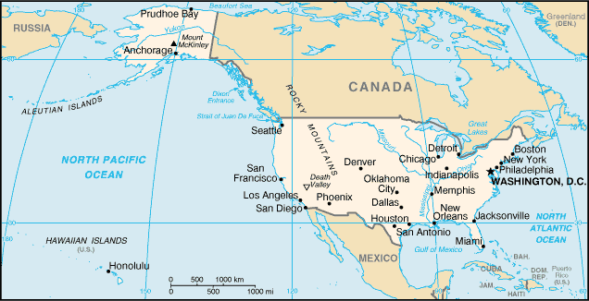
New York, en anglais New York City, est la principale ville des États-Unis, devant Los Angeles et Chicago. Elle est située sur la côte est des États-Unis, dans l’État de New York.

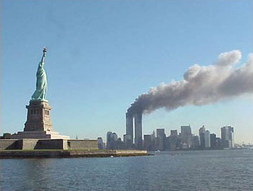
Le World Trade Center (« centre de commerce mondial » en anglais), ou WTC en abrégé, est un endroit de la ville de New York. Il fut construit à partir de 1966 et jusqu'en 1977. Il est principalement connu pour ses deux tours jumelles, les WTC1 et WTC2 (415 et 417 mètres de hauteur ; 110 étages chacune), qui furent les plus hauts gratte-ciels new-yorkais jusqu'au 11 septembre 2001 où les tours ont été détruites après la collision de deux avions détournés par des terroristes. Lors de l'effondrement des tours plus de 2500 personnes sont tuées.

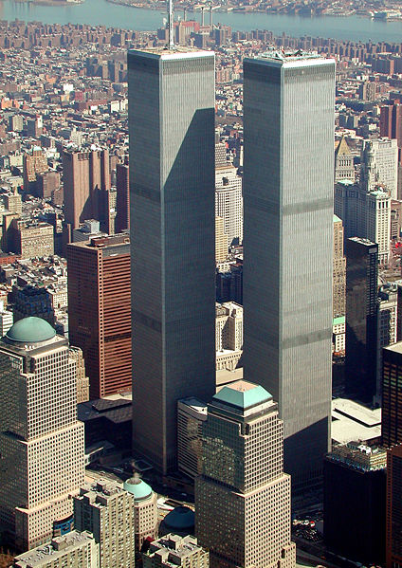

L’ile de Manhattan le jour des attentats
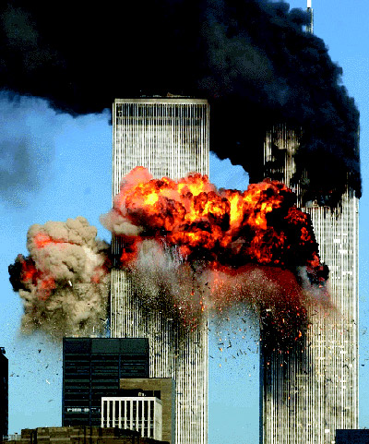

Les tours jumelles du WTC
avant et après les attentats
du 11 septembre 2001.
- À 9 h 03, dix-huit minutes plus tard, un deuxième avion s’écrase sur la seconde tour.
- À 9 h 37, un troisième sur le Pentagone près de Washington DC (capitale des États-Unis).
- À 10 h 03, le quatrième dans un champ de Pennsylvanie (un État des États-Unis). Une enquête démontrera que les membres d'équipage et des passagers ont tenté d'attaquer les 4 ou 5 pirates de l'air et de reprendre le contrôle de l'avion. La cible réelle de ce quatrième avion reste inconnue, mais il se dirigeait en direction de Washington. Des estimations disent que la cible était le capitole de Washington, mais impossible de le prouver.
Aucune personne se trouvant dans l'un des quatre avions n'a survécu. Même si le quatrième avion a raté sa cible, ces attentats ont causé 2 973 morts et des milliers de blessés. Ce fut l'attentat le plus meurtrier du XXIe siècle.

En plus des cent-dix étages des tours jumelles du World Trade Center lui-même, cinq autres bâtiments sur le site et quatre stations de métro ont été détruits ou très endommagés. Au total, sur l'île de Manhattan, vingt-cinq bâtiments ont été endommagés.
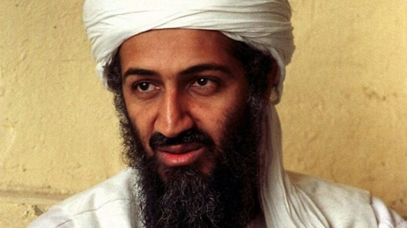
Les terroristes dans les avions étaient au nombre de dix-neuf. Quinze étaient citoyens d'Arabie saoudite, deux des Émirats arabes unis, un d'Égypte et un du Liban ; tous étaient affiliés à Al-Qaida, un mouvement islamiste et terroriste animé par Oussama Ben Laden.

Ground Zero est le nom donné aux ruines du World Trade Center.
Le 4 juillet 2004, fête nationale des États-Unis, a commencé la construction de nouveaux bâtiments dont un gratte-ciel, la Freedom Tower, qui sera le plus haut gratte-ciel de New York. Freedom Tower signifie « tour de la Liberté ». Sa construction devrait être achevée en 2012.
QuestioNnaire
/10
Retrouve les définitions de : /2.5
Al-Qaïda : ……………………………………………………………………………………………………………………………….
Ground Zéro : ……………………………………………………………………………………………………………………….
Washington : …………………………………………………………………………………………………………………………
Pennsylvanie : …………………………………………………………………………………………………………………………
Attentat : ……………………………………………………………………………………………………………………………….
Replace New York sur la carte des États-Unis /0.5
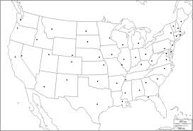

/7
Comment appelle-t-on les auteurs d’attentats ? ……………………………………………………………
Combien d’avions ont été détournés ? ……………………………………………………………………………..
Que veut dire l’abréviation WTC ? …………………………………………………………………………………..
Combien d’étages comptaient les tours jumelles ? ……………………………………………………….
Combien de morts ont été causées par ces attentats ? ………………………………………………
Comment s’appelle l’île où se trouvaient les tours jumelles ? ……………………………………
Comment s’appellera le plus haut gratte-ciel de New York ? ……………………………………

